卷 号
卷内编号
密 级

HD20200619SI002
云迪在线网络学习平台
分 类:  <模板>  使用者:  <项目组>  文档编号:  HD-TS-301  四川华迪信息技术有限公司 | 软件架构文档  0.1  项 目 承 担 部 门： java实训第八组  撰 写 人（签名）： 刘杰  完 成 日 期： 2020-07-02  本文档 使 用部门： R主管领导 R项目组  □客户（市场） □维护人员 □用户  评审负责人（签名）：  评 审 日 期：
分 类:  <模板>  使用者:  <项目组>  文档编号:  HD-TS-301  四川华迪信息技术有限公司 | 
文档信息
标题: 软件架构文档
作者: 刘杰
创建日期:2020-07-01
上次更新日期:
版本:0.1
部门名称: java实训第八组

修订文档历史记录
日期 | 版本 | 说明 | 作者
2020-07-02 | 0.1 | 稿纸 | 刘杰

目录
1. 简介 4
1.1 目的 4
1.2 范围 4
1.3 定义、首字母缩写词和缩略语 4
1.4 参考资料 4
2. 构架表示方式 4
3. 构架目标和约束 4
4. 用例视图 4
4.1 用例实现 4
4.2 关键用例 4
5. 层次 10
6. 逻辑视图 10
6.1 概述 10
6.2 边界层 11
6.3 控制层 15
6.4 数据层
7. 数据视图 22
8. 大小和性能 26
9. 质量 26

Error: Reference source not found

简介
本文档用于对整个系统的软件构架进行初步的简要描述。

目的
本文档将从构架方面对系统进行综合概述，其中会使用多种不同的构架视图来描述系统的各个方面。它用于记录并表述已对系统的构架方面作出的重要决策。

范围
作用于整个分析设计、实施、测试阶段，将影响与上述活动相关的角色

定义、首字母缩写词和缩略语
参见《术语表》

参考资料
《术语表》、《用例模型》、《用例描述文档》、《项目开发计划》

构架表示方式
本文档采用 UML 分析设计语言对软件备选构架进行描述，使用 Rational Rose 工具生成软件构架的用 例视图、逻辑视图。对于进程视图、部署视图和实施视图，由于在本软件备选构架中作 用不明显，因 而略去。

构架目标和约束
用户操作简单，系统稳定性高、可扩展性高，构件重用性好，语言版本可扩展，采用面向对象
进行分析与设计。

用例视图

用例实现
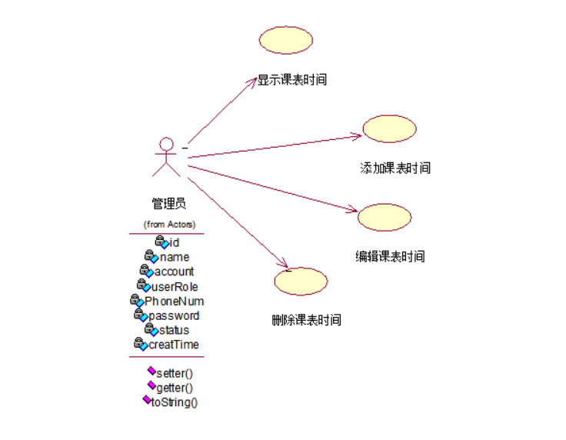






4.2 关键用例
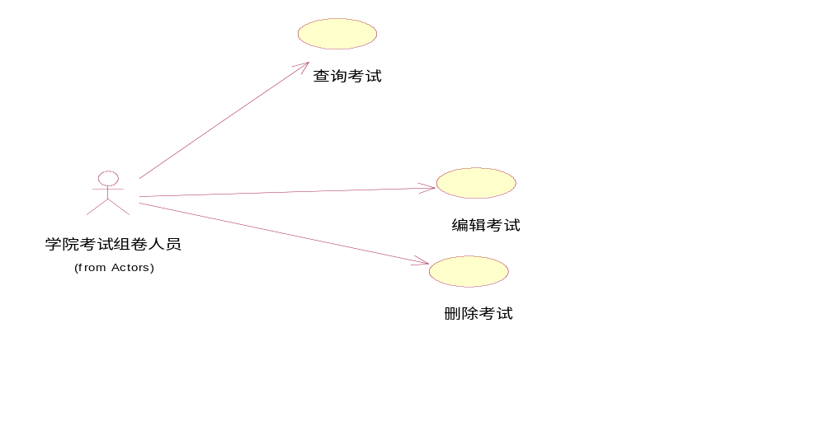
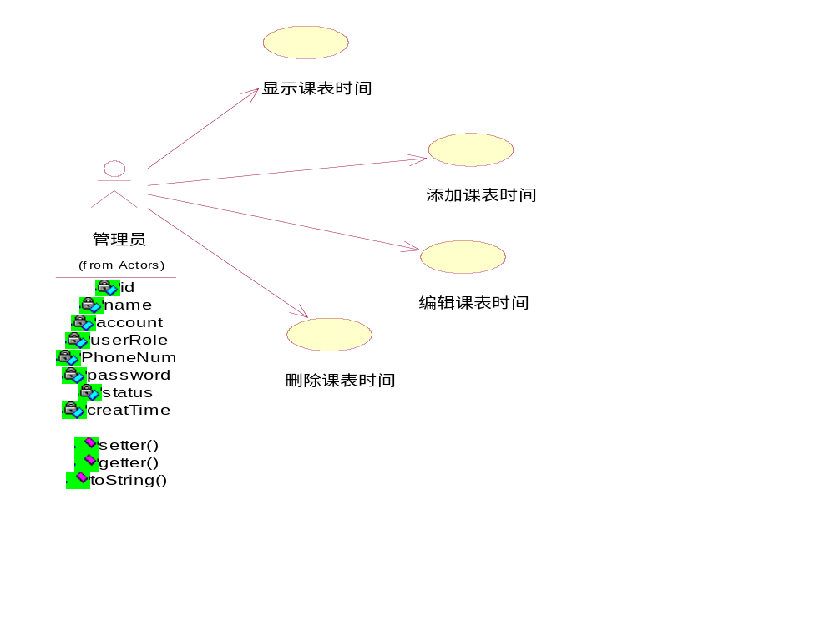

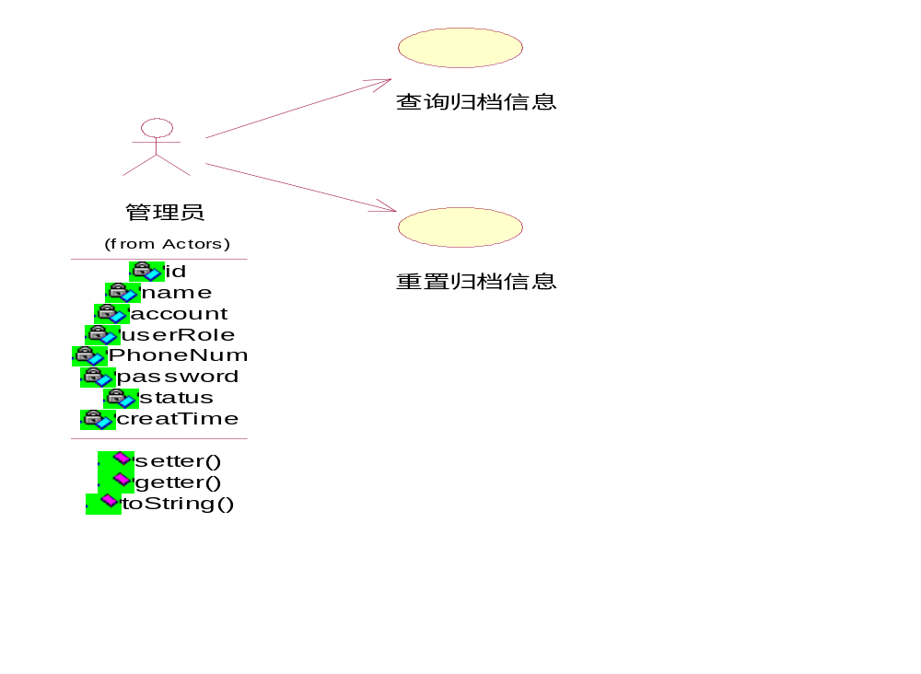
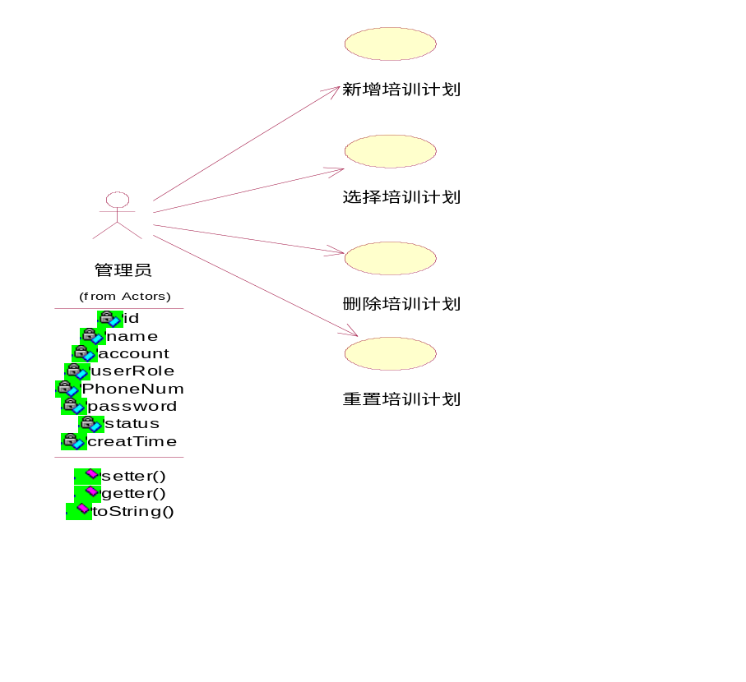

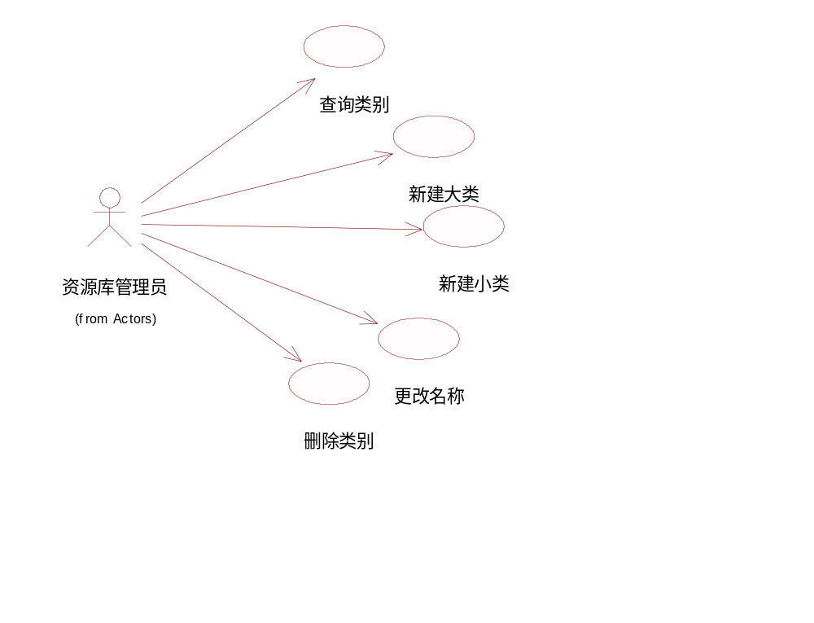
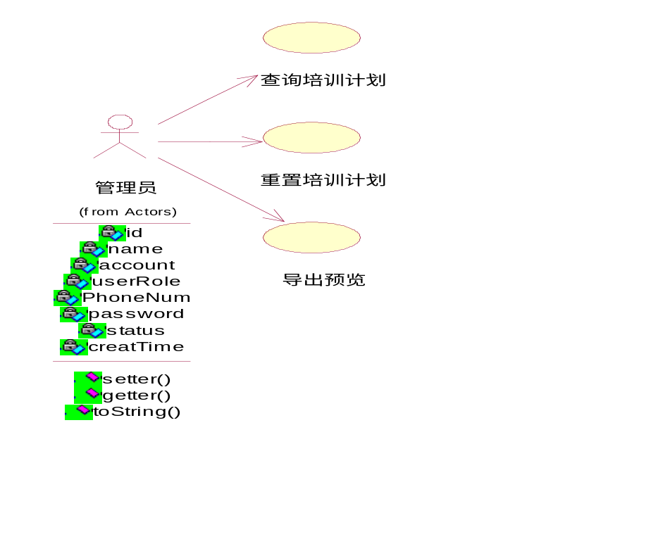

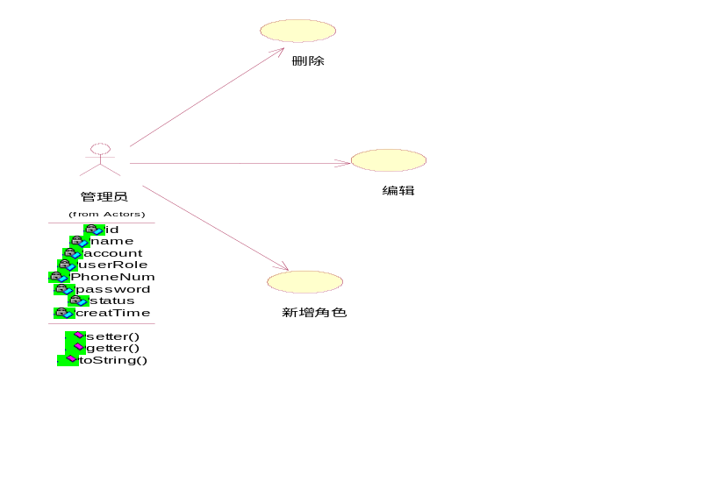
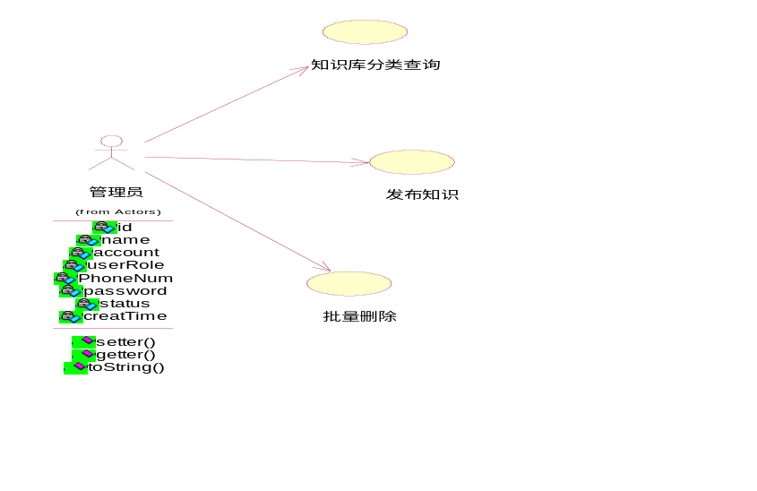
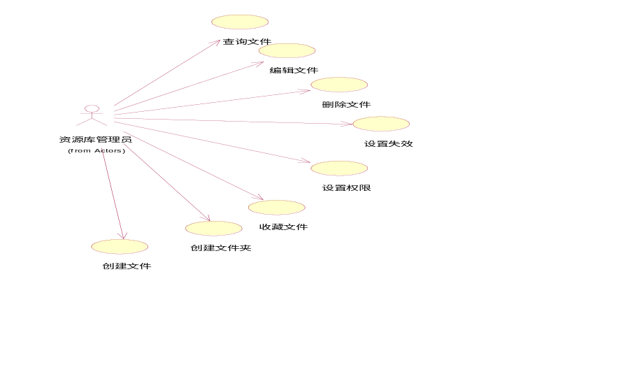

层次
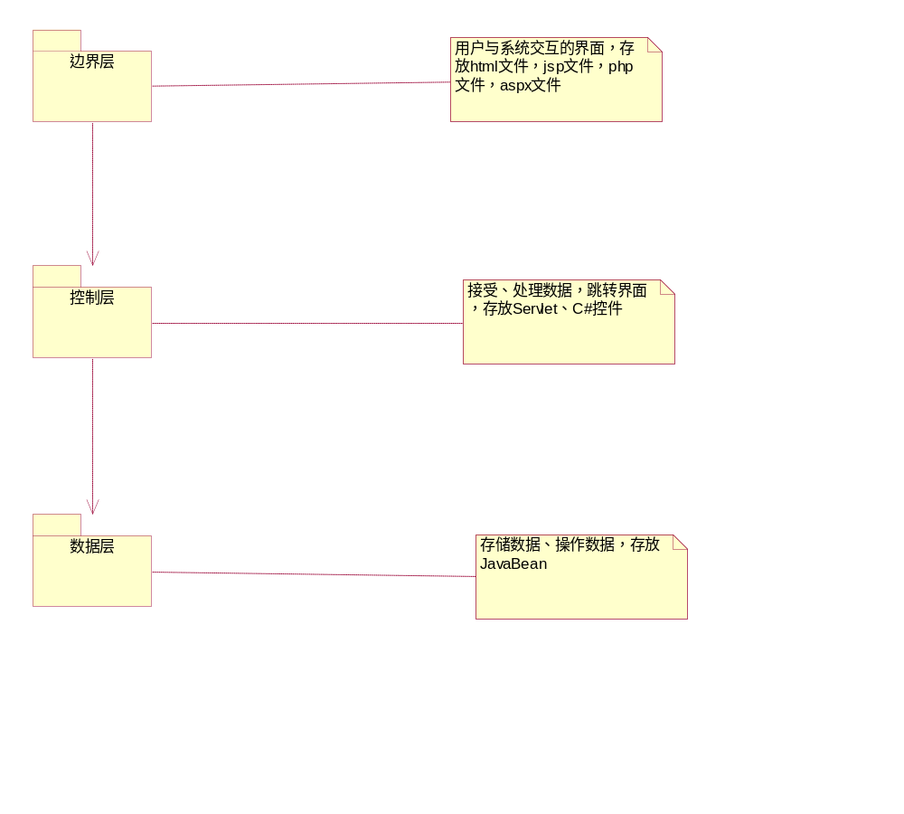

逻辑视图

概述
说明构架的逻辑视图。这种视图说明了最为重要的类、它们在服务包和子系统中的组织形式以及将这些
子系统组织为层的方式。另外还说明了最为重要的用例实现（例如，构架的动态方面）。为了说明在构
架方面具有重要意义的类、子系统、包和层的相互关系，可能会在逻辑视图中包含类图。
系统的逻辑视图由三层组成。
• 边界层
o 用户与系统交互的层面，通常包含用例分析中产生的边界类。
• 控制层
o 相应用户操作，组织和管理系统的正常运行，通常包含在用例分析中产生的控制类。
• 数据层
o 实体类的存储通常包含在用例分析中产生的实体类。

边界层
6.2.1 基础数据管理子系统：
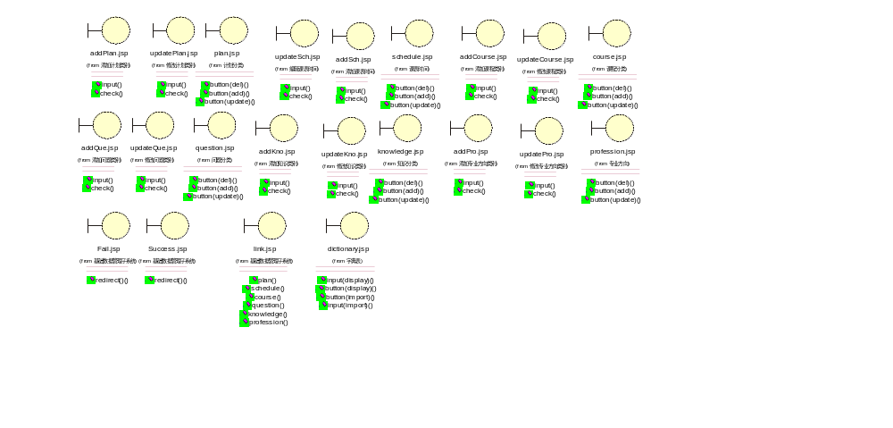
6.2.2 系统管理：
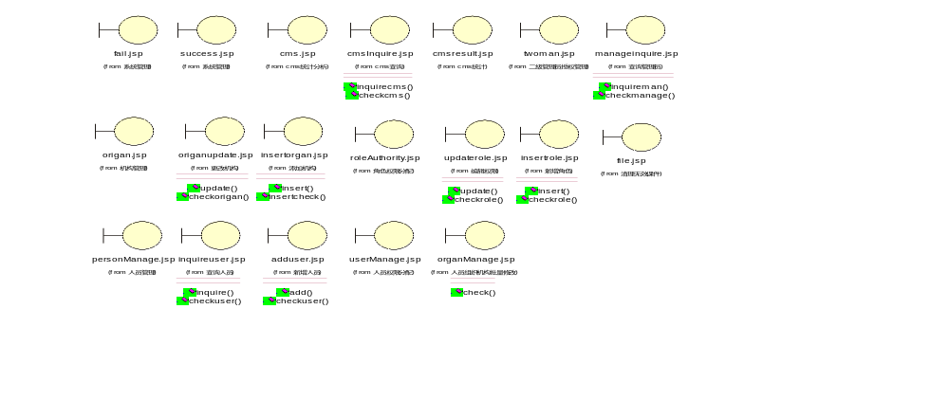
6.2.3 知识管理子系统：
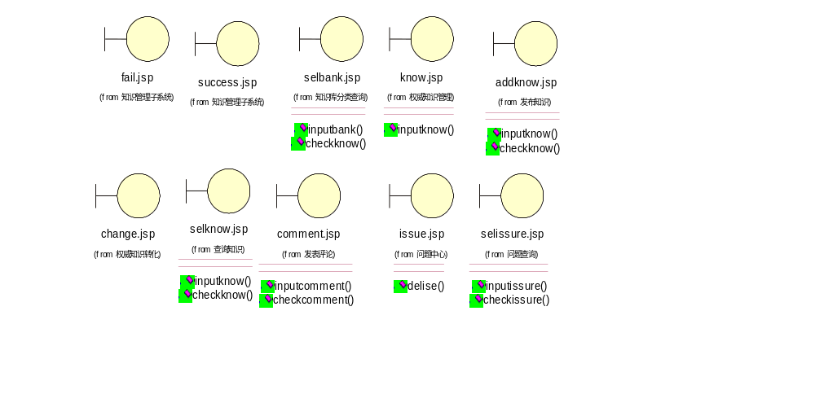

6.2.4 测评考试子系统
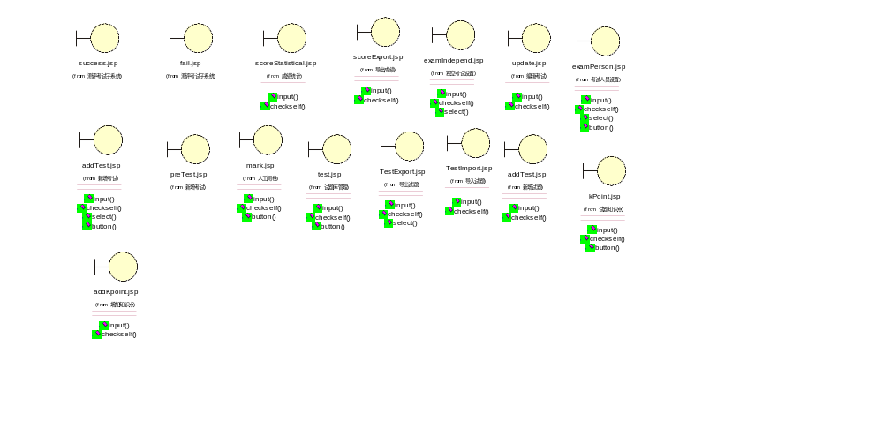

6.2.5 就业培训管理子系统
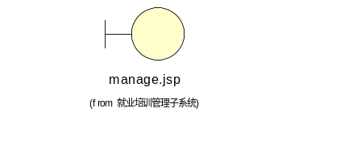
6.2.6 内容管理
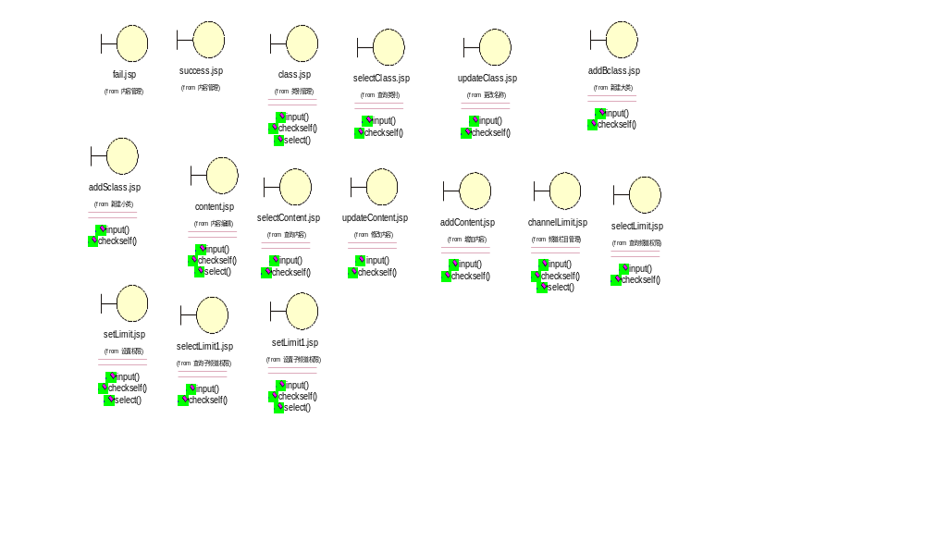
6.2.7 统计分析子系统
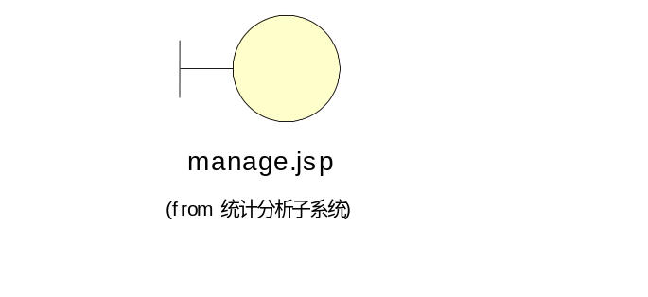

6.2.8 资源管理子系统

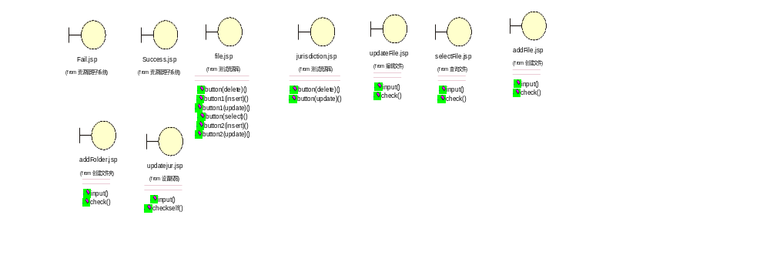
6.2.9 教学管理子系统
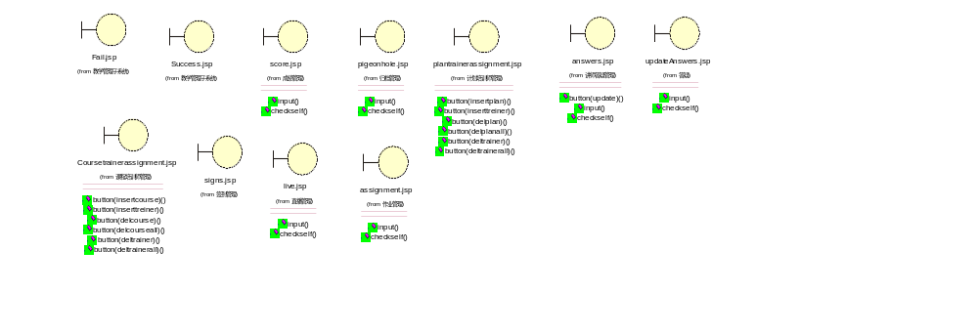

控制层

6.3.1 基础数据管理子系统：
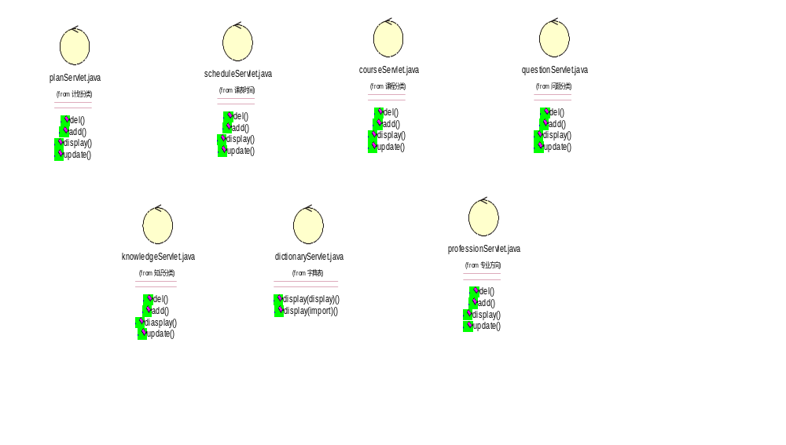6.3.2 系统管理：
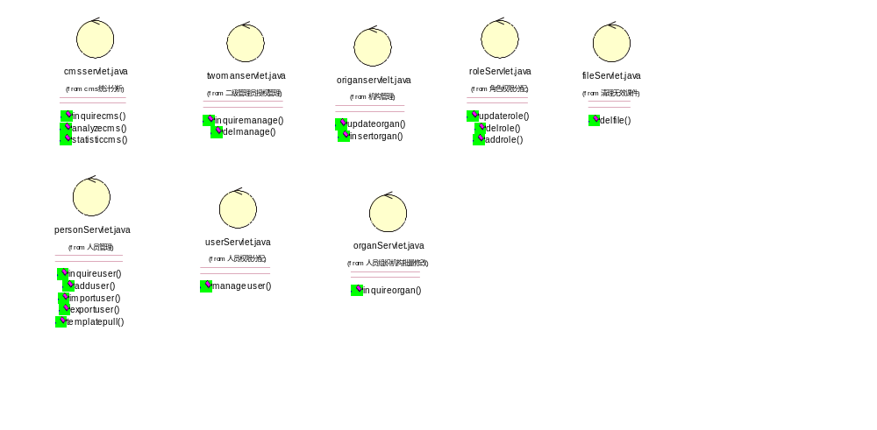

6.3.3 知识管理子系统：

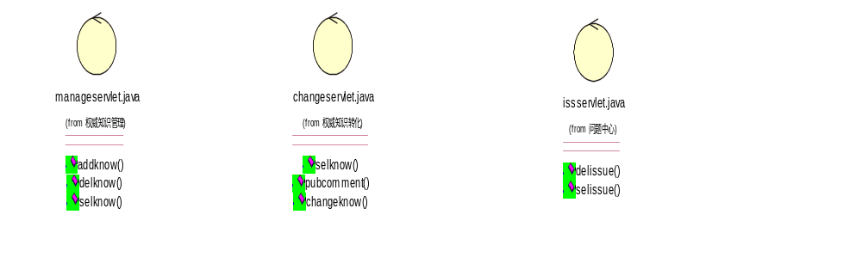

6.3.4 测评考试子系统
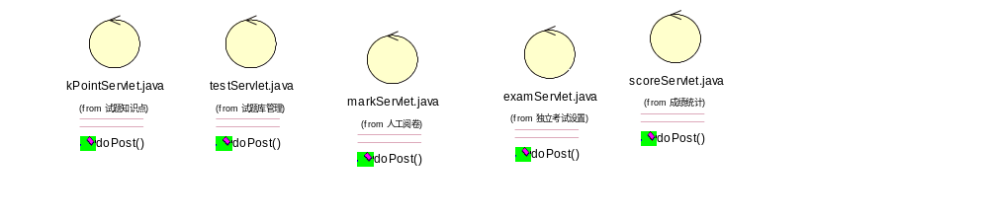
6.3.5 就业培训管理子系统
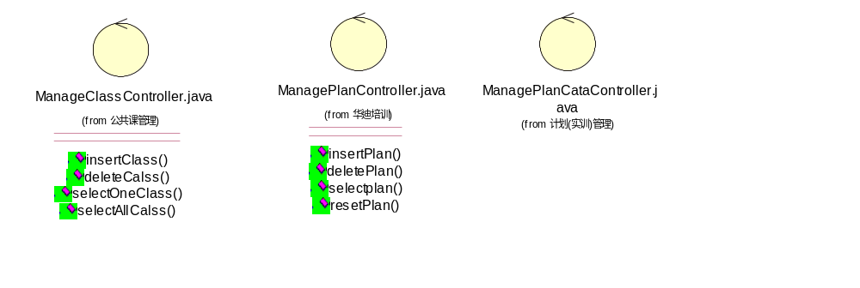
6.3.6 内容管理

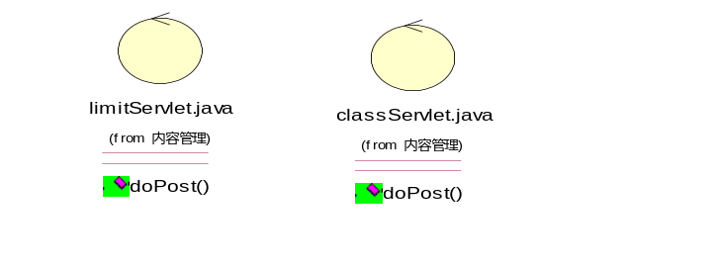
6.3.7 统计分析子系统
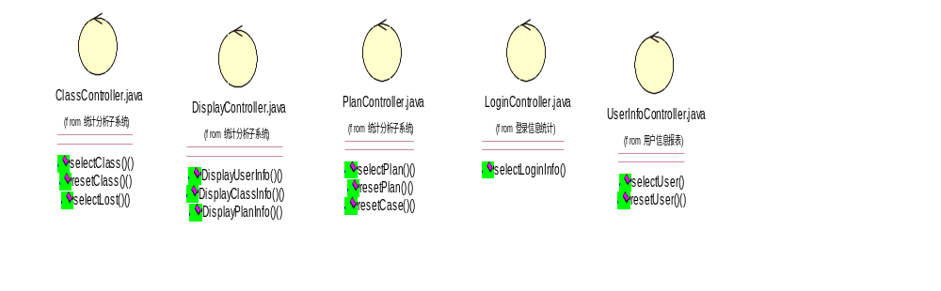
6.3.8 资源管理子系统
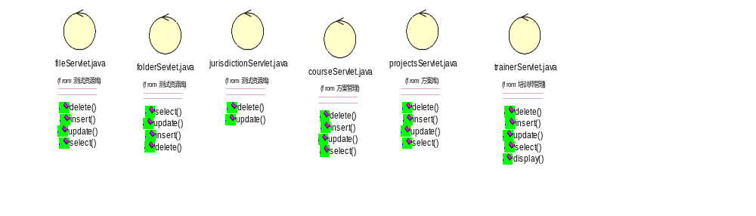
6.3.9 教学管理子系统
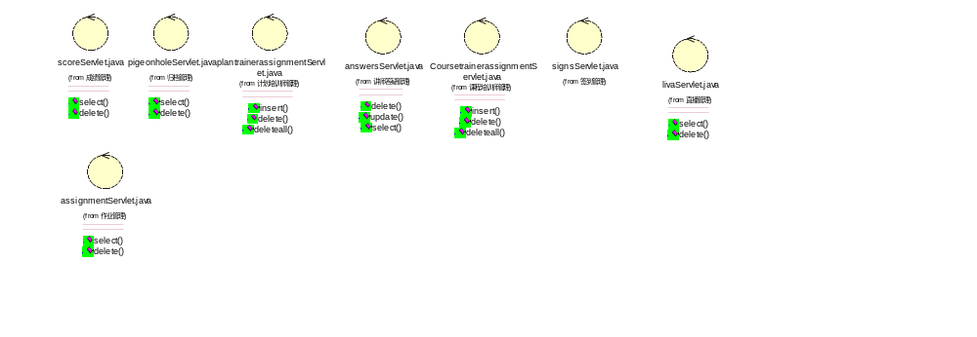

6,4 数据层
6.4.1 基础数据管理子系统

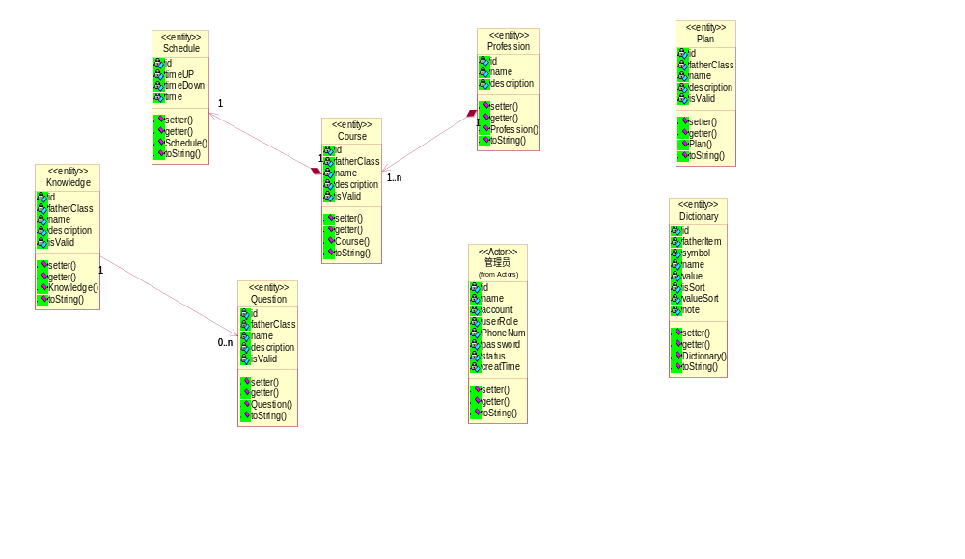
6.4.2 测评考试子系统
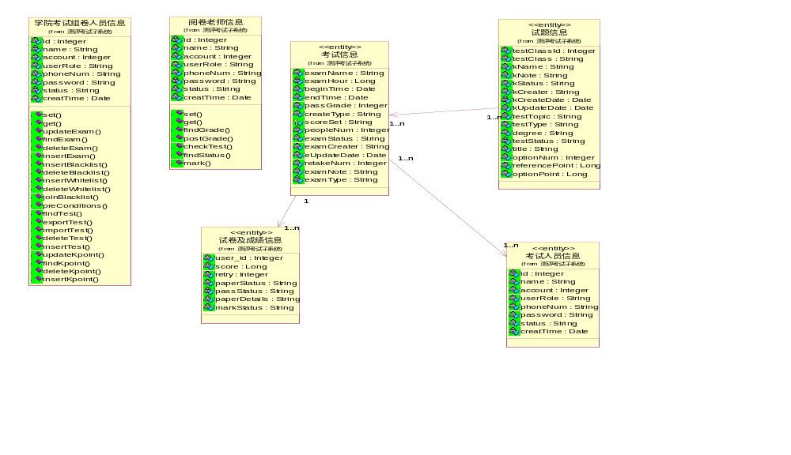

6.4.3 教学管理子系统
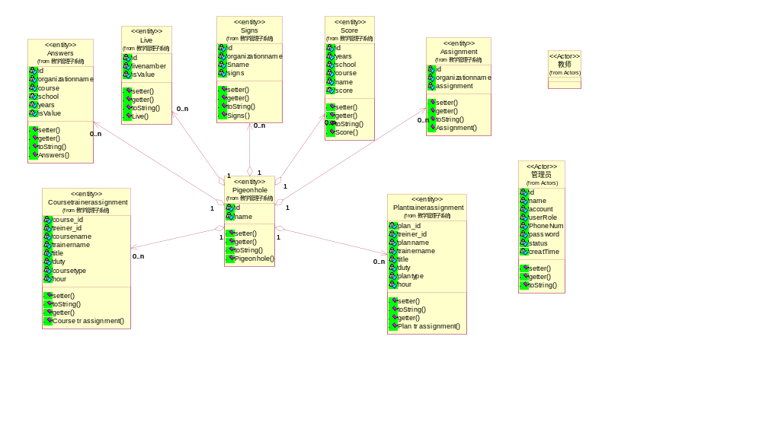
6.4.4 就业培训管理子系统
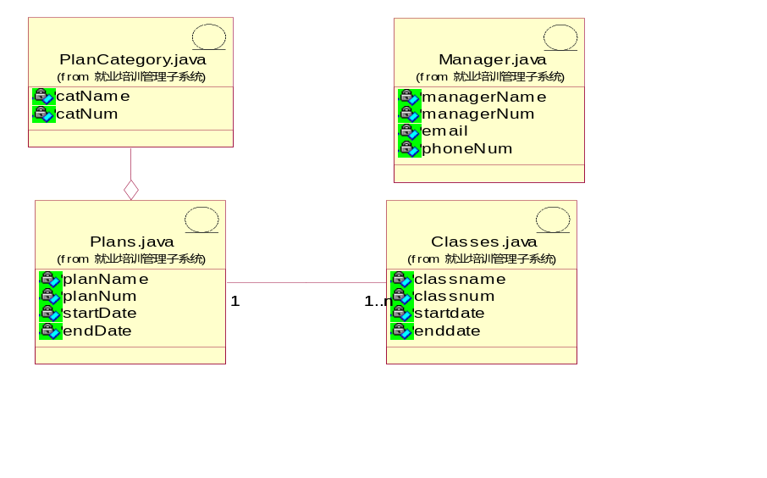

6.4.5 内容管理
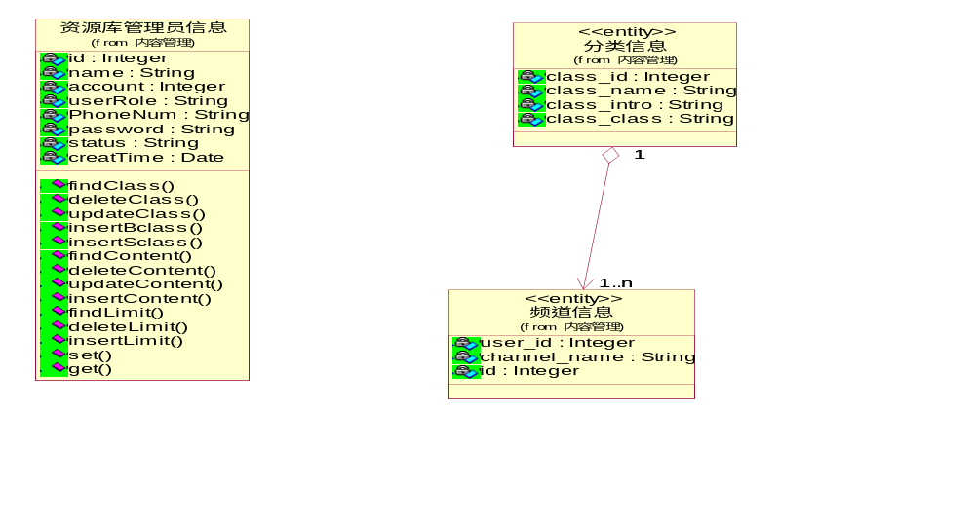
6.4.6 统计分析子系统
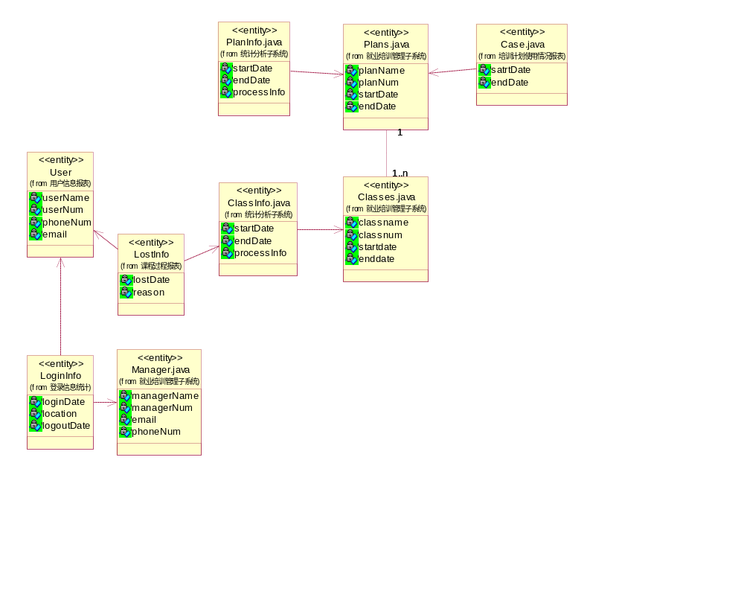
6.4.7 系统管理
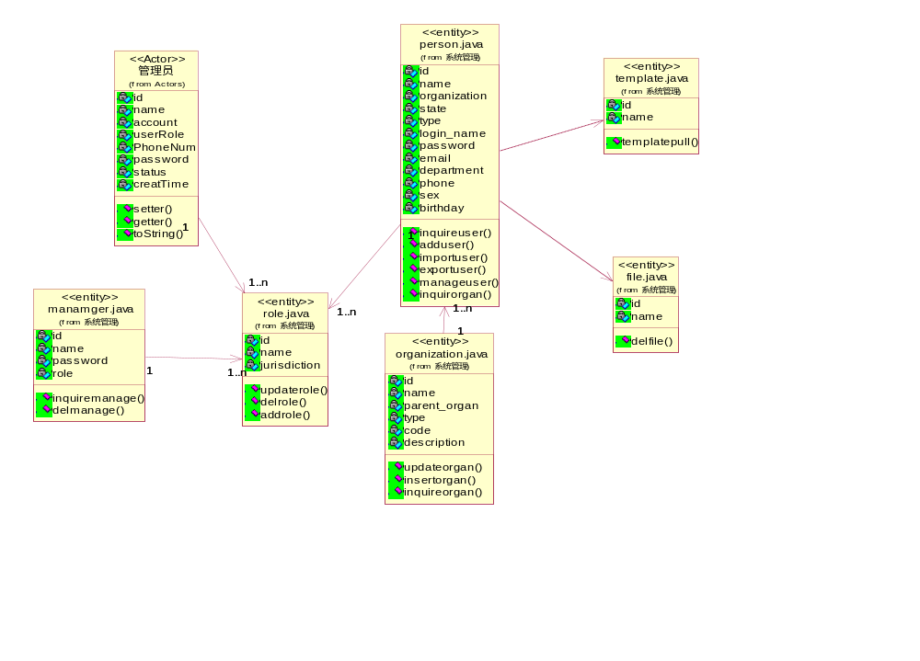
6.4.8 知识管理子系统
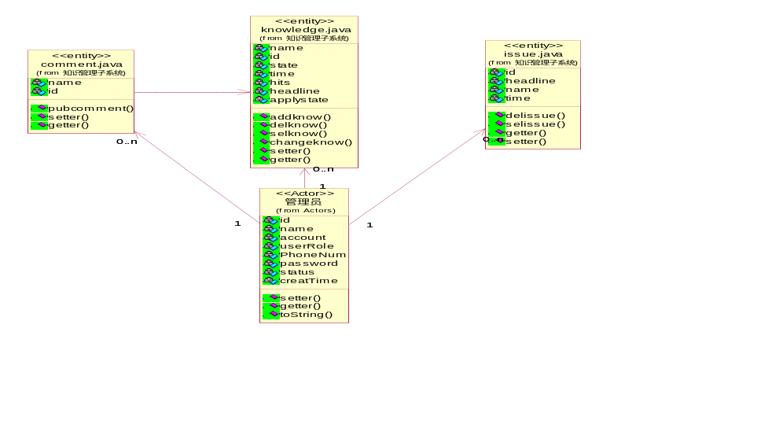

6.4.9 资源管理子系统
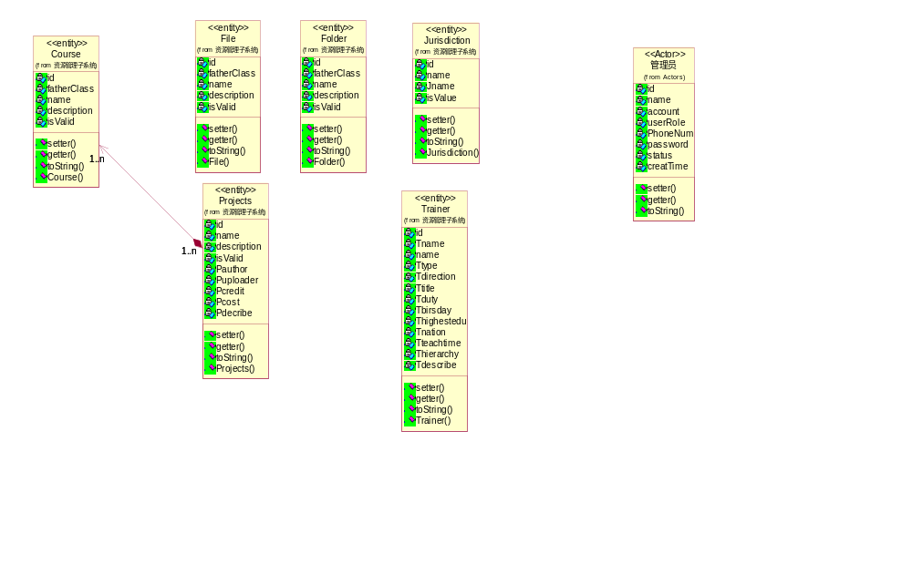

数据视图
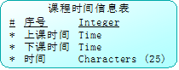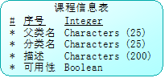

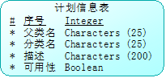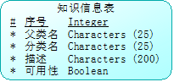

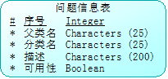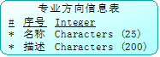

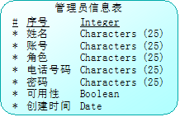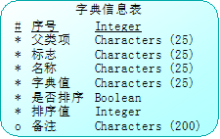

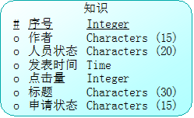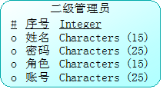

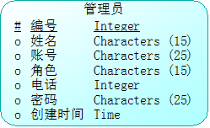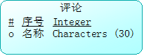

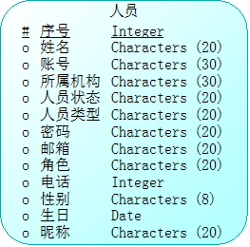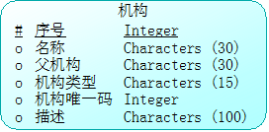

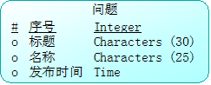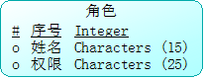

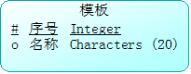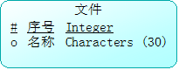

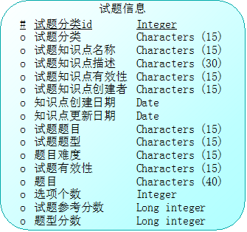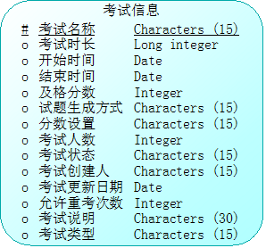

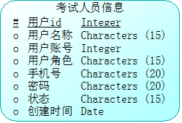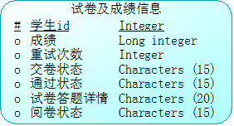

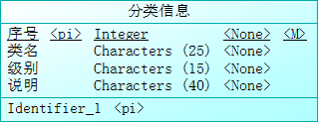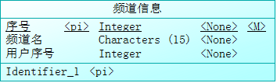

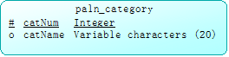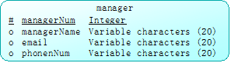

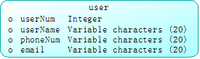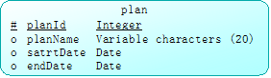

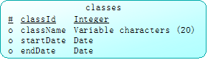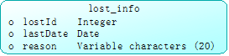

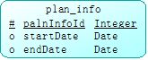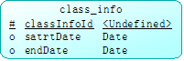

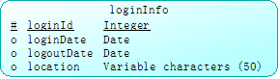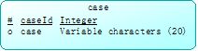

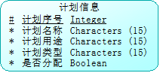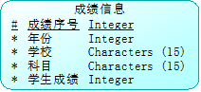

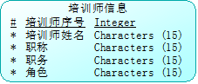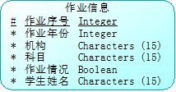

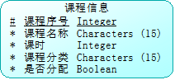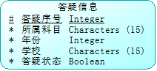

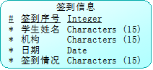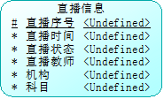

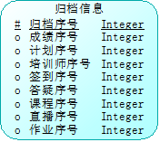

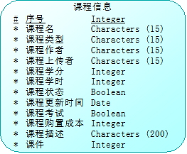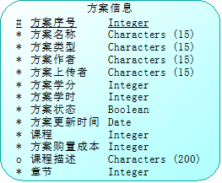

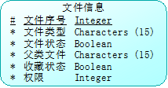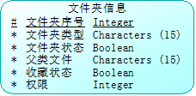

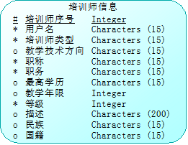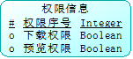

大小和性能
本项目运用先进的访问控制、身份认证等技术防止非法用户的入侵，保证系统在异常情况下正常、可靠的运行。目录列表完成时间<1秒，信息页面完成时间<1秒，关键字检索完成时间<2秒，全文检索完成时间<3秒.

质量
采用新技术和稳定的设备，将整个系统的信息流量维持在一个均衡高效的指标内。保证系统能够可靠正常地运转。

